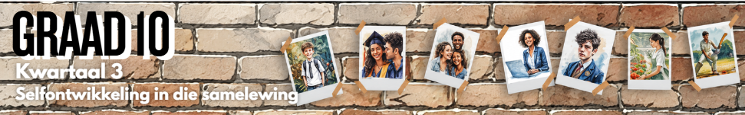

Les 3 – Werkkaart MEMO
 | Aktiwiteit 1: Gedagtes Tydens Adolessensie  Voltooi die volgende aktiwiteit individueel.

Lees die stellings/vrae in die prent hieronder. Het jy al ooit sulke gedagtes gehad?

Beoordeel die gedagtes waarmee jy die meeste sukkel deur een van die volgende syfers langs elke spraakborrel in die prent te skryf:
1 = Ek sukkel glad nie hiermee nie
2 = Ek dink soms hieraan
3 = Ek dink nogal dikwels hieroor

Onthou, jou antwoorde is privaat. Jy hoef dit nie met enigiemand te deel nie.

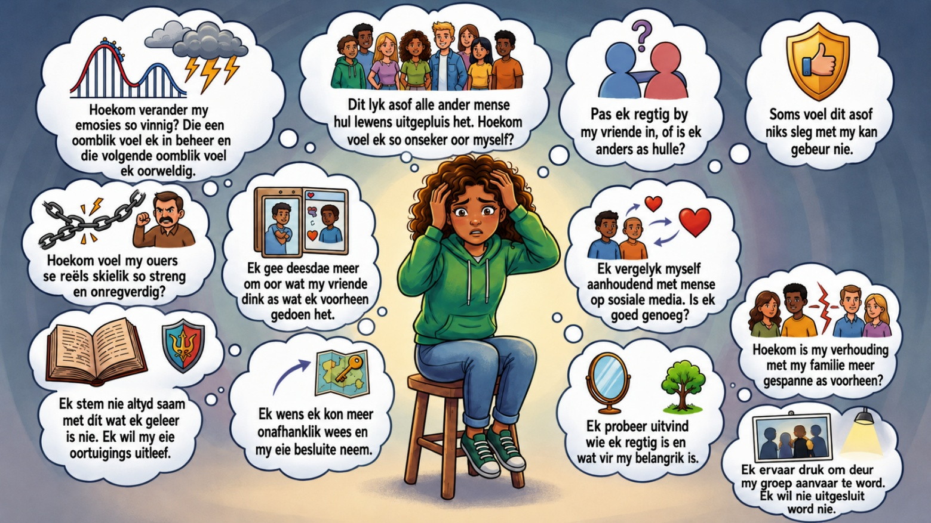

→ Leerders sal persoonlike reaksies op hierdie aktiwiteit hê.

Aktiwiteit 2: Emosionele en Sosiale Veranderinge Tydens Adolessensie
Voltooi die volgende aktiwiteit individueel.

Kyk na die video Emotional Shifts in Teenagers tot by 3 minute 36 sekondes. Voltooi dan Deel 1 hieronder.

Deel 1: Emosionele veranderinge tydens adolessensie

Kies 'n emosionele verandering uit KOLOM B wat ooreenstem met 'n prent in KOLOM A. Skryf slegs die letter (A–E) langs die vraagnommers (1 tot 5).
Kolom A |  | Kolom B
1. | 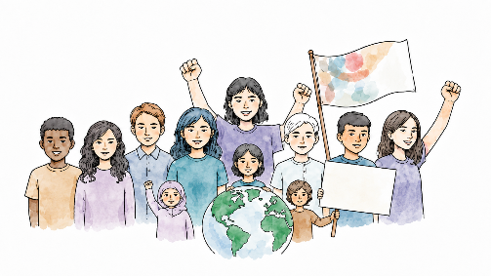 | A. | ’n Gevoel van onaantasbaarheid in denke en gedrag
2. |  | B. | Gevoelens van onsekerheid
3. | 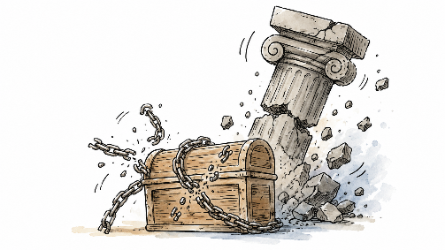 | C. | Veranderende behoeftes ten opsigte van geloof en waardes
4. | 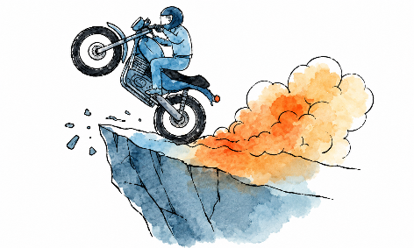 | D. | Meer intense emosies en gemoedskommelings
5. | 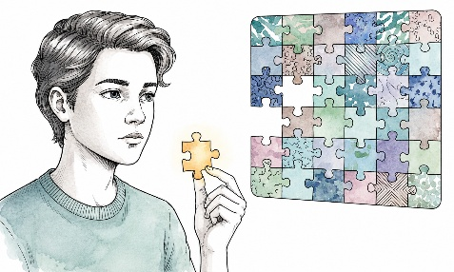 | E. | Die uitdaag van gesag

Antwoorde:
1. C (🗸) ; 2. D (🗸) ; 3. E (🗸) ; 4. A (🗸) ; 5. B (🗸)

Deel 2: Sosiale veranderinge tydens adolessensie

Bestudeer die prente hieronder en beantwoord die vrae wat volg.

Prent 1 | Prent 2
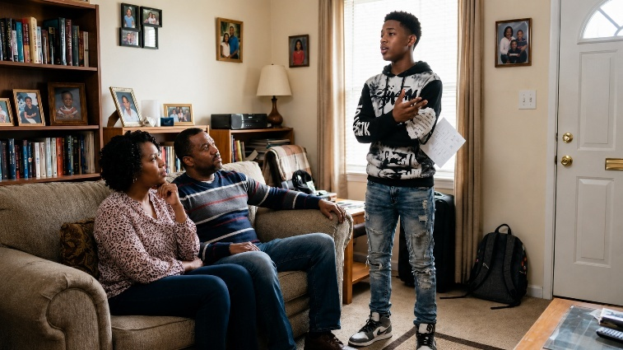 | 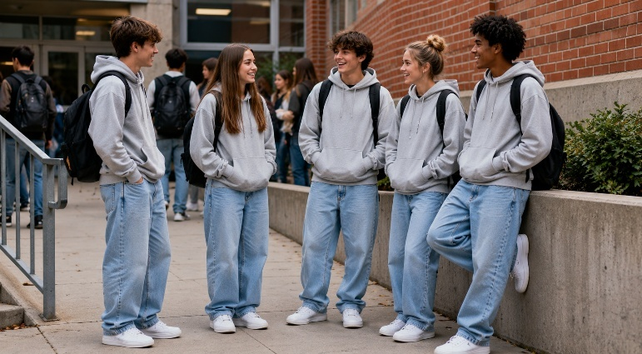
Prent 3 | Prent 4
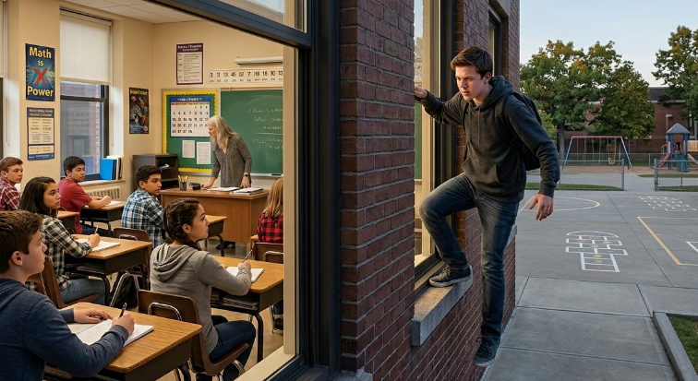 | 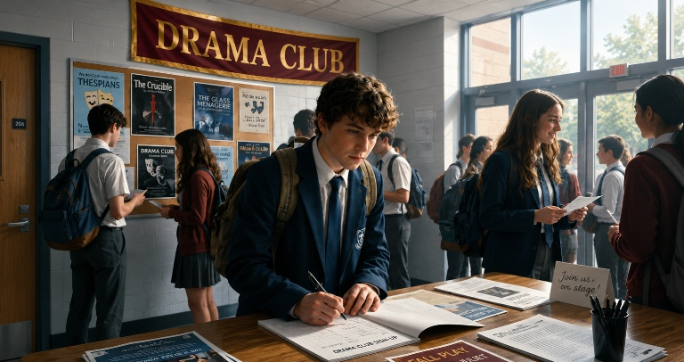

1. Identifiseer die sosiale verandering wat in elke prent uitgebeeld word. (4 × 1) (4)

Prent 1:
- Tieners begin anders met hul ouers/voogde omgaan. (🗸)
- Tieners begin grense stel en toon groter onafhanklikheid van hul ouers. (🗸)

Enige EEN van die bogenoemde vir EEN punt

Prent 2:
- Tieners kan aan portuurgroepnorme voldoen. (🗸)
- Tieners kan hul gedrag/voorkoms verander om by hul maats in te pas. (🗸)

Enige EEN van die bogenoemde vir EEN punt

Prent 3:
- Tieners kan risiko’s neem. (🗸)
- Tieners kan grense verskuif of reëls breek om ander te beïndruk of in te pas. (🗸)

Enige EEN van die bogenoemde vir EEN punt

Prent 4:
- Tieners kan by klubs/aktiwiteite aansluit om eendersdenkende maats te ontmoet. (🗸)
- Tieners kan ’n gevoel van behoort soek deur deel te word van ’n skool- of gemeenskapsgroep. (🗸)

Enige EEN van die bogenoemde vir EEN punt

2. Bespreek EEN moontlike negatiewe gevolg van die sosiale verandering in elke prent. (4 × 2) (8)

Prent 1:
Die tiener mag dalk...
- ouerlike gesag uitdaag/weerstand bied teen reëls, (🗸) wat tot konflik/spanning in die verhouding tussen die tiener en hul ouers kan lei. (🗸)
- gefrustreerd raak wanneer ouers steeds probeer om hom/haar te lei/beskerm, (🗸) wat argumente kan veroorsaak of kommunikasie by die huis moeiliker kan maak. (🗸)

Enige EEN van die bogenoemde vir TWEE punte
(d.w.s. EEN punt vir stelling en EEN punt vir motivering/verduideliking)

Prent 2:
Die tiener mag dalk...
- onder druk voel om aan te trek/op te tree soos sy/haar portuurgroep, (🗸) wat kan veroorsaak dat hy/sy individualiteit verloor of teen sy/haar eie waardes indruis. (🗸)
- geld aan klere/handelsmerke spandeer om by maats in te pas, (🗸) wat finansiële druk kan skep of hom/haar uitgesluit kan laat voel as hy/sy dit nie kan bekostig nie. (🗸)

Enige EEN van die bogenoemde vir TWEE punte
(d.w.s. EEN punt vir stelling en EEN punt vir motivering/verduideliking)

Prent 3:
Die tiener mag dalk...
- aan onveilige gedrag deelneem om ander te beïndruk/grense te toets, (🗸) wat tot besering/straf/probleme by die skool kan lei. (🗸)
- reëls breek/onverantwoordelik optree terwyl hy/sy probeer inpas, (🗸) wat sy/haar reputasie kan beskadig of ernstige gevolge kan hê. (🗸)

Enige EEN van die bogenoemde vir TWEE punte
(d.w.s. EEN punt vir stelling en EEN punt vir motivering/verduideliking)

Prent 4:
Die tiener mag dalk...
- te veel tyd bestee om aan ’n groep te probeer behoort wat nie by sy/haar belangstellings/ waardes pas nie, (🗸) wat hom/haar onder druk plaas/minder selfversekerd kan laat voel oor wie hy/sy is. (🗸)
- te veel daarop fokus om aanvaarding van ’n spesifieke groep te kry, (🗸) wat hom/haar van skoolwerk of ander belangrike verantwoordelikhede kan aflei. (🗸)

Enige EEN van die bogenoemde vir TWEE punte
(d.w.s. EEN punt vir stelling en EEN punt vir motivering/verduideliking)

3. Bespreek EEN moontlike positiewe gevolg van die sosiale verandering in elke prent. (4 × 2) (8)

Prent 1:
Die tiener mag dalk...
- leer om sy/haar behoeftes/grense duideliker te kommunikeer, (🗸) wat hom/haar kan help om meer onafhanklik/selfversekerd te word. (🗸)
- begin om meer besluite vir hom-/haarself te neem, (🗸) wat hom/haar kan help om verantwoordelikheid te ontwikkel/voor te berei vir volwassenheid. (🗸)

Enige EEN van die bogenoemde vir TWEE punte
(d.w.s. EEN punt vir stelling en EEN punt vir motivering/verduideliking)

Prent 2:
Die tiener mag dalk...
- aanvaar word deur sy/haar portuurgroep, (🗸) wat hom/haar kan help om vriendskappe te bou/’n sterker gevoel van behoort te ontwikkel. (🗸)
- met portuurlede omgaan wat soortgelyke belangstellings deel, (🗸) wat sy/haar sosiale selfvertroue/emosionele ondersteuning kan verbeter. (🗸)

Enige EEN van die bogenoemde vir TWEE punte
(d.w.s. EEN punt vir stelling en EEN punt vir motivering/verduideliking)

Prent 3:
Die tiener mag dalk...
- uit foute leer nadat hy/sy risiko’s geneem het, (🗸) wat hom/haar kan help om veiliger/meer verantwoordelike keuses in die toekoms te maak. (🗸)
- meer bewus word van die gevolge van onveilige gedrag, (🗸) wat hom/haar kan help om beter besluitnemingsvaardighede te ontwikkel. (🗸)

Enige EEN van die bogenoemde vir TWEE punte
(d.w.s. EEN punt vir stelling en EEN punt vir motivering/verduideliking)

Prent 4:
Die tiener mag dalk...
- aansluit by aktiwiteite wat by sy/haar belangstellings/talente pas, (🗸) wat hom/haar kan help om nuwe vaardighede/toekomstige rigtings te ontdek. (🗸)
- deel word van ’n positiewe gemeenskap van eendersdenkende maats, (🗸) wat sy/haar selfvertroue/gevoel van behoort/deelname by die skool kan verhoog. (🗸)

Enige EEN van die bogenoemde vir TWEE punte
(d.w.s. EEN punt vir stelling en EEN punt vir motivering/verduideliking)

[Totaal: 20]

Aktiwiteit 3: Hantering van veranderinge tydens adolessensie
Voltooi die volgende aktiwiteit in groepe.

Lees deur die scenario wat aan jou groep toegewys is. Bespreek en beantwoord dan die vrae wat volg.

1. Noem EEN emosionele of sosiale verandering wat in die scenario uitgebeeld word. (1 × 1) (1)

Moontlike antwoorde kan die volgende insluit:
Scenario 1:
- ’n Begeerte om by portuurlede in te pas/portuuraanvaarding te kry. (🗸)
- Skuldgevoelens/angs/interne konflik ontwikkel nadat die tiener iets verkeerd gedoen het om vriende tevrede te stel. (🗸)
- Toegee aan groepsdruk. (🗸)
Scenario 2:
- ’n Begeerte om meer onafhanklik van ouers te wees. (🗸)
- Om persoonlike besluite te neem wat van ouers se verwagtinge verskil. (🗸)
- Skuldgevoelens/stres as gevolg van konflik met ouers. (🗸)
Scenario 3:
- Deelname aan riskante gedrag. (🗸)
- ’n Begeerte na goedkeuring van portuurlede/sosiale aandag.(🗸)
- Impulsiewe optrede sonder om aan gevolge te dink.(🗸)
Scenario 4:
- Om oortuigings/waardes/tradisies te bevraagteken. (🗸)
- Ontwikkeling van onafhanklike denke. (🗸)
- Om ’n persoonlike identiteit te vorm wat nie gekoppel is aan gesinsverwagtinge nie. (🗸)
Scenario 5:
- Om ’n persoonlike doel/doelwit te ontwikkel. (🗸)
- Om waardes te kies wat van portuur- en familieverwagtinge verskil. (🗸)
- ’n Begeerte om positief tot die gemeenskap by te dra. (🗸)
Scenario 6:
- Om selfbewus te voel in sosiale situasies. (🗸)
- Angs oor romantiese/interaksies met ander geslagte. (🗸)
- Om meer bewus te word van hoe ander hom/haar waarneem. (🗸)

Enige EEN relevante antwoord vir EEN punt

2. Verduidelik waarom hierdie verandering algemeen tydens adolessensie voorkom. (1 × 2) (2)

Moontlike reaksies kan insluit:
Scenario 1:
- Tieners wil dikwels deur hul maats aanvaar voel, (🗸) wat hulle meer geneig kan maak om vriende na te volg, selfs al weet hulle die gedrag is verkeerd. (🗸)
- Tydens adolessensie word vriende belangriker tydens die vorming van identiteit/gedrag, (🗸) wat tieners verwerping kan laat vrees indien hulle nie deelneem nie. (🗸)
- Tieners ontwikkel dalk steeds besluitnemings- en selfbeheersingsvaardighede, (🗸) wat dit moeiliker kan maak om druk te weerstaan. (🗸)
Scenario 2:
- Tieners begin hul eie identiteit tydens adolessensie ontwikkel, (🗸) wat kan veroorsaak dat hulle keuses maak wat verskil van hul ouers se verwagting. (🗸)
- Adolessente begin dikwels hul eie belangstellings/toekomsdoelwitte verken, (🗸) wat tot konflik kan lei wanneer ouers verskillende planne vir hulle het. (🗸)
- Tieners wil dalk meer beheer oor belangrike lewensbesluite hê, (🗸) wat spanning kan veroorsaak as ouers hulle steeds wil lei/beskerm. (🗸)
Scenario 3:
- Tieners mag opwinding of goedkeuring van portuurlede geniet, (🗸) wat hulle meer geneig kan maak om risiko’s te neem sonder om daaroor te dink. (🗸)
- Die deel van die brein wat verantwoordelik is vir beplanning en impulsbeheer is nog besig om te ontwikkel, (🗸) wat dit moeiliker kan maak vir tieners om langtermyngevolge te beoordeel. (🗸)
- Adolessente kan soms “onoorwinlik” voel, (🗸) wat hulle kan laat glo dat ernstige gevolge nie met hulle sal gebeur nie. (🗸)
Scenario 4:
- Tieners begin dieper dink oor oortuigings/waardes, (🗸) wat hulle kan laat twyfel aan idees wat hulle voorheen aanvaar het. (🗸)
- Adolessente ontwikkel hul eie identiteit, (🗸) wat hulle gesinsverwagtinge met hul persoonlike oortuigings kan laat vergelyk. (🗸)
- Tieners wil dalk hê hul keuses moet weerspieël wie hulle werklik is, (🗸) wat daartoe kan lei dat hulle tradisies/reëls bevraagteken wat nie meer vir hulle betekenisvol voel nie. (🗸)
Scenario 5:
- Tieners begin dikwels dink oor die soort persoon wat hulle wil word, (🗸) wat hulle kan laat besluit om aktiwiteite te kies wat by hul waardes pas. (🗸)
- Adolessente mag begin bevraagteken wat die samelewing as sukses beskou, (🗸) wat hulle kan lei om betekenisvolle aktiwiteite bo gewildheid/status te kies. (🗸)
- Tieners ontwikkel hul eie identiteit/waardes, (🗸) wat hulle dalk meer belangstel om ander te help of sosiale sake te ondersteun. (🗸)

Scenario 6:
- Tydens adolessensie raak tieners meer bewus van aangetrokkenheid/verhoudings, (🗸) wat hulle senuweeagtig of ongemaklik rondom ander kan laat voel. (🗸)
- Tieners mag baie bekommerd wees oor hoe hulle deur maats beoordeel word, (🗸) wat sosiale situasies meer stresvol kan maak. (🗸)
- Puberteit/emosionele ontwikkeling kan tieners meer sensitief maak vir sosiale goedkeuring, (🗸) wat tot oordink/verleentheid in nuwe sosiale situasies kan lei. (🗸)

Enige EEN relevante antwoord vir TWEE punte
(d.w.s. EEN punt vir stelling en EEN punt vir motivering/verduideliking)

3. Beveel EEN positiewe strategie aan wat gebruik kan word om hierdie situasie te hanteer. (1 × 2) (2)

Scenario 1: Leo kan...
- selfgeldende kommunikasie gebruik om nee te sê vir riskante gedrag, (🗸) sodat hy homself teen straf kan beskerm/keuses kan maak wat by sy waardes pas. (🗸)
- wegloop van vriende wat hom druk om reëls te breek, (🗸) wat hom kan help om gevaarlike situasies te vermy/meer verantwoordelike besluite te neem. (🗸)
- vriende kies wat sy grense/waardes respekteer, (🗸) sodat hy minder geneig is om tot skadelike gedrag gedwing te word. (🗸)
Scenario 2: Aisha kan...
- ’n eerlike/kalm gesprek met haar ouers oor haar doelwitte voer, (🗸) sodat hulle haar belangstellings kan verstaan en vertroue kan herbou. (🗸)
- verduidelik hoe sy beplan om haar passie met haar skoolverantwoordelikhede te balanseer, (🗸) wat haar ouers dalk meer selfvertroue kan gee om haar besluit te ondersteun. (🗸)
- ’n betroubare volwassene/onderwyser/berader vra om met die gesprek te help, (🗸) sodat die meningsverskil met respek en regverdigheid hanteer kan word. (🗸)
Scenario 3: Mia kan...
- haar foon wegsit of op “Moenie steur nie” sit terwyl sy bestuur, (🗸) sodat sy op die pad kan fokus en die risiko van ’n ongeluk kan verminder. (🗸)
- weier om aan onveilige bestuursgedrag deel te neem, (🗸) wat haar/ander teen besering/dood kan beskerm. (🗸)
- aan die moontlike gevolge dink voordat sy optree, (🗸) sodat sy veiliger/meer verantwoordelike besluite kan neem. (🗸)
Scenario 4: Xoliswa kan...
- respekvol met haar ouers oor haar vrae/gevoelens praat, (🗸) sodat hulle haar kan verstaan sonder om aangeval te voel. (🗸)
- vra vir tyd om haar oortuigings te verken terwyl sy steeds respek vir haar familie toon, (🗸) wat kan help om konflik by die huis te verminder. (🗸)
- met ’n betroubare volwassene/geloofsleier/raadgewer praat vir leiding, (🗸) sodat sy haar vrae op ’n gesonde/respekvolle manier kan verwerk. (🗸)
Scenario 5: Noah kan...
- by jeuggroepe/vrywilligersorganisasies aansluit wat sy waardes deel, (🗸) sodat hy ondersteun kan voel deur mense wat sy keuses respekteer. (🗸)
- aan sy ouers en vriende verduidelik hoekom gemeenskapsdiens vir hom belangrik is, (🗸) wat hulle dalk kan help om sy doelwitte beter te verstaan. (🗸)
- sy gemeenskapswerk met skool- en gesinsverantwoordelikhede balanseer, (🗸) sodat ander kan sien dat sy keuses betekenisvol en verantwoordelik is. (🗸)
Scenario 6: Mark kan...
- daarop fokus om te luister en eenvoudige vrae tydens gesprekke te vra, (🗸) sodat hy minder druk voel om ander te beïndruk. (🗸)
- homself daaraan herinner dat klein foute normaal is, (🗸) wat hom dalk kan help om kalmer/minder verleë te voel in sosiale situasies. (🗸)
- positiewe selfpraat voor sosiale interaksies oefen, (🗸) sodat hy selfvertroue kan bou/sy angs beter kan bestuur. (🗸)

Enige EEN relevante antwoord vir TWEE punte
(d.w.s. EEN punt vir stelling en EEN punt vir motivering/verduideliking)
[Totaal: 5]
Aktiwiteit 4: Refleksie
Voltooi die volgende aktiwiteit individueel.

Voltooi die stellings hieronder.

1. Een aspek wat ek vandag oor myself geleer het, is ________________________________________
_________________________________________________________________________________

2. Een vraag wat ek steeds oor hierdie onderwerp het, is _____________________________________
_________________________________________________________________________________

3. Een strategie wat ek kan gebruik om my emosies te hanteer, is _____________________________
_________________________________________________________________________________

→ Leerders sal persoonlike reaksies op hierdie aktiwiteit hê.

